

|  |
| --- |
| Innovision Solutions |
| RiSiRi Magazijn |
| Type: Plan van Aanpak  Datum: 30-8-2018  Versie: 2.0  Auteur: Max den Ouden |

Contactgegevens

### Contactpersoon

Naam: Max den Ouden

E-mail: mdenouden@student.scalda.nl

### Project coach

Naam: Vincent Brunings

E-mail: vbrunings@scalda.nl

### Klant

Naam: Marieke Slabbekoorn

Adres: Vlietstraat 11a Terneuzen

E-mail: mslabbekoorn@scalda.nl

Inhoudsopgaven

1. Achtergronden 4

1.1 Organisatie 4

1.2 Huidige situatie 4

1.3 Opdrachtgever 4

1.4 Opdrachtnemer 4

2. De Projectopdracht 5

2.1 Projectnaam 5

2.2 Doel 5

2.3 Resultaat 5  
2.4 Sprint Resultaat 5

3. Projectactiviteiten 6

3.1 Standaard 6

4. Projectgrenzen 7

4.1 Projectgrenzen 7

5. Producten 8

5.1 Plan van aanpak 8

5.2 Functioneel Ontwerp 8

5.3 Technisch Ontwerp 8

5.4 Het tussenproduct 8

6. Kwaliteit 9

6.1 Ontwikkelmethode **Error! Bookmark not defined.**

6.2 Coach 9

7. Project organisatie 10

7.1 Contactpersonen 10

7.2 Communicatie 10

8. Planning 11

9. Kosten en baten 12

10. Risico’s 13

11. Accordering 15

12. Bijlagen Error! Bookmark not defined.

# 1. Achtergronden

## 1.1 Organisatie

RiSiRi is een jong leerbedrijf opgericht door de studenten van de opleiding ICT & Netwerk beheer te Scalda Terneuzen.

Het bedrijf heeft een eigen bestuur bestaande uit leerlingen en een coach om hen te ondersteunen.

RiSiRi is een dienstverlenend bedrijf dat zich richt op het repareren en uitlenen van spullen. Zij hebben een helpdesk op locatie waar zij klanten kunnen helpen.

## 1.2 Huidige situatie

RiSiRi heeft ook een magazijn waar alle artikelen liggen opgeslagen, beheert door de servicedesk afdeling. Momenteel gebruikt RiSiRi een Excel sheet om alle gegevens bij te houden van meldingen, artikelen, klanten en uitleningen. Dit werkt niet fijn en ze willen een applicatie die dat automatiseert.

## 1.3 Opdrachtgever

## De klant is Marieke Slabbekoorn, coach van RiSiRi en werkzaam bij Scalda.

## 1.4 Opdrachtnemer

Stichting Innovision Solutions is een jong leerbedrijf opgericht door leerlingen van het ICT-Lyceum van het Scalda te Terneuzen. Het doel van de stichting is d.m.v. externe projecten uit het bedrijfsleven een educatieve leeromgeving te creëren.

De opdracht was al eerder opgepakt door Lesley Oudshoorn en Rick Spuesens, zij gebruikten deze opdracht als examen project. Dit project is echter niet geslaagd en de klant heeft duidelijk gemaakt wat er fout ging. Er was geen communicatie en de 2 leerlingen zijn hun eigen gang gegaan in het bedenken van functionaliteiten, totdat deze niet meer overeenkwam met de opdracht.

Dit project wordt nu voor de 2e keer opgepakt door 4 leerlingen:

- Max den Ouden

- Owen Vermeulen

- Erwin Jobse

- Jop de Meurichy

# 2. De Projectopdracht

## 2.1 Projectnaam

RiSiRi Magazijn Applicatie

## 2.2 Doel

Het doel van dit project is om voor RiSiRi een systeem te maken die de registraties van uitleningen, meldingen, artikelen en klanten bijhoudt. Momenteel wordt dit handmatig in een Excel sheet bijgehouden, zij willen dit graag overzichtelijk hebben zodat het gebruik ervan makkelijker wordt en de gegevens beter opgeslagen zijn, daarnaast moet er een overzicht komen van de uitleningen die overtijd zijn, eventueel moet er ook een mail gestuurd worden naar de betreffende klant. Ook de reservering van het klantendomein moeten in het systeem ingevoerd en bekeken kunnen worden.

## 2.3 Resultaat

De oplossing die wij RiSiRi bieden is het maken van een Wordpress plugin waar de gewenste functionaliteiten in verwerkt worden. Er hoort ook een leeg wordpress thema bij waar de plugin in gebruikt wordt.

In het systeem wordt een Beheerder aangemaakt die vervolgens andere beheerders en gebruikers kan toevoegen aan de applicatie. De gebruiker moet in de applicatie nieuwe artikelen kunnen aanmaken en bewerken. Ook moeten er klanten aangemaakt en bewerkt kunnen worden. De gebruiker moet uitleningen kunnen aanmaken en bewerken. De beheerder moet dit ook allemaal kunnen en regels in alle drie de categorieën kunnen verwijderen. De gebruiker moet een overzicht kunnen openen van alle uitleningen die te laat of niet ingeleverd zijn. De beheerder moet deze op ingeleverd kunnen zetten. De applicatie moet een melding weergeven elke keer als deze geopend wordt met alle uitleningen die te laat of niet ingeleverd zijn, als deze er niet zijn wordt er geen melding weer gegeven. De applicatie moet een mail sturen naar de klanten die te laat zijn met het inleveren van hun artikel.

Daarnaast moet de gebruiker een reservering kunnen aanmaken, bewerken en verwijderen. De applicatie wordt gemaakt.

## 2.4 Sprint Resultaat

In de eerste print gaan wij de framework van de plugin bouwen en daar vervolgens de Klanten en Artikelen functionaliteiten aan toevoegen, inclusief database. Ook maken wij deze sprint het bijbehorende wordpress thema. Ook de rechten van verschillende soorten gebruikers worden toegevoegd.

Dit doen wij in 2 groepjes van 2 teamleden. Owen en Jop ontwerpen en realiseren de klanten functionaliteit en Erwin en Max ontwerpen en realiseren de artikelen functionaliteit.

# 3. Projectactiviteiten

De werkzaamheden die binnen het project worden uitgevoerd, worden gesplitst in standaard en meerwerk werkzaamheden.

## 3.1 Standaard

## Initiatie

## - De informatiebehoefte van de klant vaststellen. - Sprint offerte maken - Persoonlijke leerofferte/examenofferte maken

## Ontwerp

## - Plan van Aanpak maken. - Functioneel ontwerp maken. - Technisch ontwerp maken. - Realisatie - Het realiseren van de Wordpress plug-in - Testen van het product

## Implementatie

## - Het maken van een implementatieplan. - Het uitvoeren van een implementatie - Verslag maken van de implementatie

## Nazorg

## - Zoeken voor verbeterpunten - Verbetervoorstel maken - Verbeteren van applicatie - Beheren content

# 4. Projectgrenzen

## 4.1 Projectgrenzen

Om misverstanden te voorkomen zijn er grenzen vastgesteld. In dit project werken we met sprints en elke sprint duurt 4 weken (zie hoofdstuk 6.1 voor meer informatie). Deze weken delen we op in de verschillende processen.

Afspraken die gemaakt zijn:

* Plan van Aanpak wordt gemaakt.
* Functioneel ontwerp wordt gemaakt.
* Technisch ontwerp wordt gemaakt.
* Een begin van de Wordpress plug-in wordt gemaakt, de artikelen en klanten functionaliteiten, het bijbehorende wordpress thema en database worden gerealiseerd in de eerste sprint.

Als al deze afspraken succesvol zijn afgerond, wordt deze sprint gezien als geslaagd.

De klant gaf aan dat zij in de toekomst met barcodes willen werken, wij gaan dit systeem niet opzetten, maar kunnen wel rekening houden met de eventuele mogelijkheid om in de toekomst barcodes te kunnen accepteren in de applicatie.

Voor de reservering van het klantendomein zullen wij geen compleet visuele agenda maken, wij zullen alleen een tabel maken met daarin de gegevens van de reservering.

# 5. Producten

## 5.1 Plan van aanpak

Het plan van aanpak beschrijft de informatie van het project in detail. Hier staat de planning, risicoanalyse en user story. De informatie om het project van start te kunnen laten gaan.

## 5.2 Functioneel Ontwerp

Het functioneel ontwerp beschrijft de functionaliteiten van de applicatie in detail, dit is zo geschreven dat iemand zonder specialistische kennis dit ook begrijpt.

Het functioneel ontwerp bevat o.a:

* MoSCoW analyse
* Use case
* Activiteitendiagram
* Wireframes

## 5.3 Technisch Ontwerp

Het technisch ontwerp beschrijft de specifieke technische aspecten van de applicatie. Denk hier onder andere aan:

* Styleguide
* Ontwerp
* ERD (database ontwerp)
* Testprocedure

## 5.4 Het eindresultaat

Aan het einde van deze sprint leveren wij de plugin framework op met de Artikelen en Klanten functionaliteiten inclusief bijbehorende gebruiker rechten, dit gaat gepaard met het bijbehorende wordpress thema om de plugin te ondersteunen. Ook de database voor de opslag van alle klanten en artikelen wordt gerealiseerd in deze sprint.

In de 2e sprint zullen wij de andere functionaliteiten realiseren, dit zijn: de registraties van uitleningen, overzicht van uitleningen die te laat of niet ingeleverd zijn en bijbehorende melding en mail naar betreffende klant. Ook de functionaliteit voor het klantendomein wordt nog gemaakt.

# 6. Kwaliteit

## 6.1 Ontwikkelmethode

Bij dit project gaan we gebruik maken van de SCRUM-methode. De kern van Scrum is een disciplinair en zelfsturend team. Samen pakt het team het project op. Iedereen is betrokken bij het plannen, benoemen van blokkades en het verdelen van de taken. Daarbij gaat Scrum ervan uit dat de benodigde kennis in het team zelf aanwezig is. De Projectleider maakt samen met de klant een lijst van de eisen en taken. Dit noemen we ook wel een ‘User Story’. Daarbij is het de taak dat de belangrijkste features als eerste geïmplementeerd worden. Deze gaan vervolgens naar het team. Zij geeft gezamenlijk, van elke User Story, een inschatting van de hoeveelheid ontwikkelcapaciteit die nodig is

## 6.2 Coach

Er zal bij het project een coach betrokken zijn die alle documenten en bestanden zal controleren op fouten en hierover feedback zal geven. Ook zal zijn technische kennis ons bijstaan bij het realiseren van een eindproduct.

# 7. Projectorganisatie

## 7.1 Contactpersonen

Om tot een eenduidig resultaat te komen is er een projectteam samengesteld, welke zorg draagt voor de uitvoering van het geheel zoals het in dit Plan van Aanpak uitgewerkt is. Om dit projectteam te ondersteunen moet er duidelijkheid zijn over de aanspreekpunten bij de betrokken partijen.

|  |  |  |
| --- | --- | --- |
| Naam | **E-Mail** | **Projectfunctie/taak** |
| Marieke Slabbekoorn | mslabbekoorn@scalda.nl | Klant |
| Vincent Brunings | vbrunings@scalda.nl | Projectcoach |
| Max den Ouden | mdenouden@student.scalda.nl | Projectleider/contact persoon |
| Owen Vermeulen | overmeulen@student.scalda.nl | Project lid |
| Erwin Jobse | ejobse1@student.scalda.nl | Project lid |
| Jop de Meurichy | jdemeurichy2@student.scalda.nl | Project lid |

## 7.2 Communicatie

Wij hebben met de klant afgesproken elke vorm van contact binnen 48 uur beantwoord. Ook verwachten wij dat eventuele extra wensen op tijd bekend worden gemaakt zodat die gelijk meegepakt kunnen worden tijdens de realisatie, daarnaast willen wij de klant elke week uitnodigen bij de wekelijkse projectvergadering.

De klant verwachte van ons dat wij alle gemaakte documentatie samen bespreken zodat zij alle documenten in detail begrijpt. Dit om misverstanden te voorkomen.

De communicatie zal voornamelijk via de mail verlopen.

# 

# 8. Planning

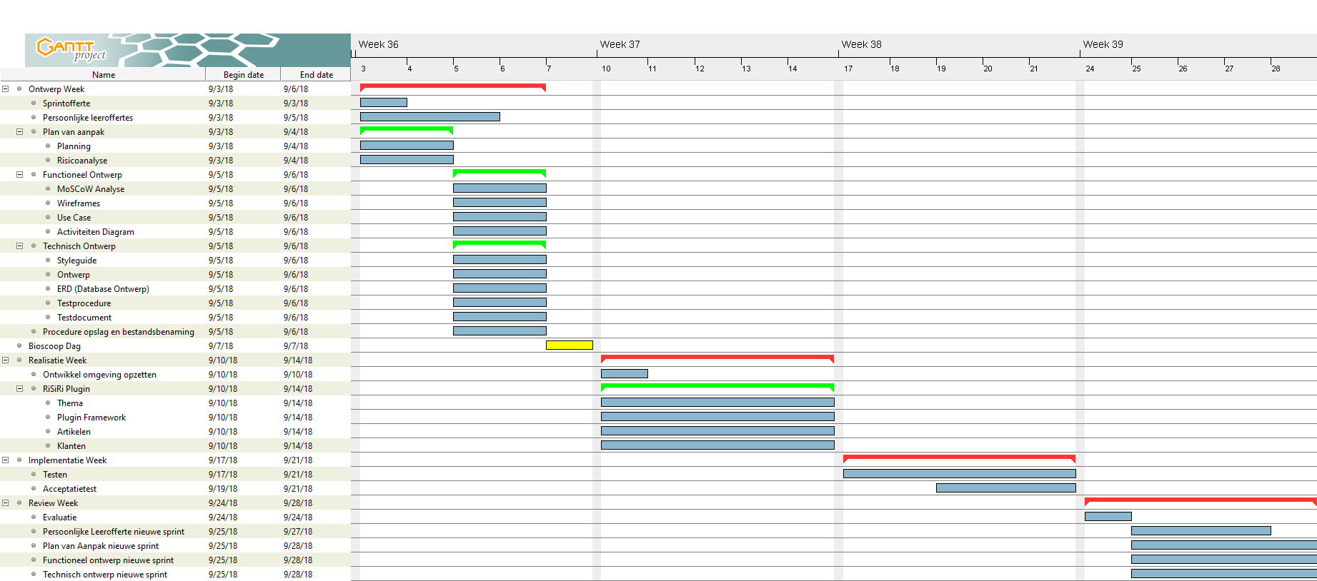

11

# 

# 9. Kosten en baten

Er zijn geen kosten verbonden aan dit project om dat het een wederzijdse dienst is voor een leerbedrijf dat met IVS samenwerkt.

12

# 10. Risico’s

Bij het organiseren en het uitvoeren van een project zijn er allerlei risico’s die het succes van het project bedreigen.

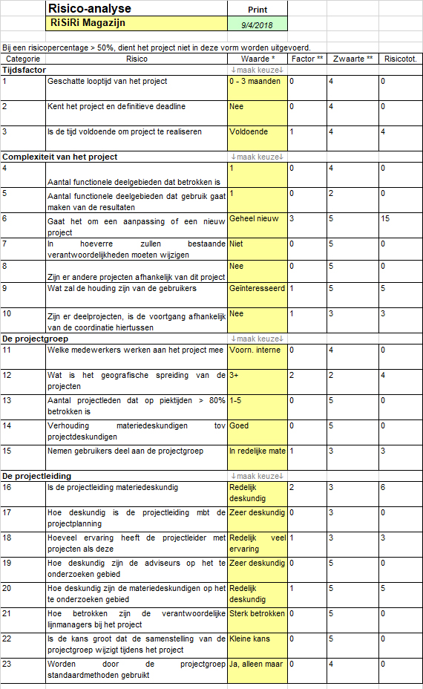

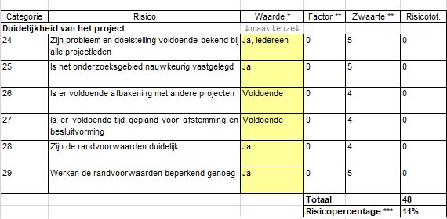

WijHet risicopercentage van 11% wordt veroorzaakt door ons gebrek aan expertise.

|  |  |  |
| --- | --- | --- |
| 6 | Gaat het om een aanpassing of een nieuw project? | Dit risico lijkt veel invloed te hebben op de uitkomst van het project, maar in werkelijkheid is dit niet zo aangezien wij een Plugin tutorial hebben. De opdracht verschilt niet veel van de tutorial. |
| 16 | Is de projectleiding materiedeskundig | Omdat wij begeleiding hebben van coaches is er altijd een volwaardig deskundig iemand aanwezig. |

# 11. Accordering

Wij hopen u een passend voorstel gegeven te hebben en zien uw reactie tegemoet.

Projectleider Project coach Klant

Max den Ouden Vincent Brunings Marieke Slabbekoorn